ASSOCIAÇÃO DE NATAÇÃO DO DISTRITO DE SANTARÉM

Curso Elementar de Arbitragem
Natação Artística

11 de Janeiro 2020
Complexo Aquático de Santarém

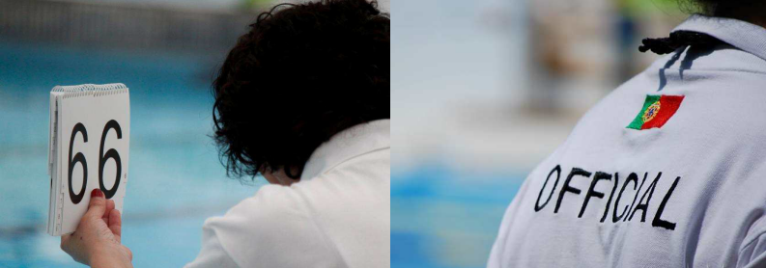

Se tens mais de 16 anos e gostas de Natação

Inscreve-te até 10 de Janeiro de 2020

Organização:

Associação Natação Distrito Santarém/ Conselho Distrital de arbitragem

Informações:
ANDS – Telef. 249323268 –964813669
ands@ands.pt
Ficha de inscrição em www.ands.pt

CURSO ELEMENTAR PARA ÁRBITROS DE NATAÇÃO ARTÍSTICA
Data: 11 janeiro 2020

Local: SANTARÉM

Formadores: Angela Gordino (Árbitro Internacional FINA )
Número total de Horas de formação: 8horas

Programa do Curso

Sábado (manhã)  11/janeiro/2020  09H00 | - Apresentação do curso e dos seus objetivos  - Enquadramento teórico da disciplina e Regras Técnicas – FINA  - Introdução histórica; a prática da disciplina no mundo e em Portugal;  - Manual FINA 2017 – 2021– Regras Técnicas  - Corpo de arbitragem numa prova de natação artística  - Ética na arbitragem  - Princípios, direitos e deveres dos árbitros (Regulamento da Arbitragem CNA – FPN)  - Motivação para a prática de árbitro de NS Composição e funções específicas de cada membro da equipa de arbitragem; júri da prova num Campeonato Nacional  - Composição e funções específicas de cada membro da equipa de arbitragem;
Sábado (tarde)  11/janeiro/2020  14H30 | - Trabalho de secretaria de uma prova  - Análise de fichas de secretaria – prova de figuras,  - Exercícios práticos  - prova de esquema técnico, prova de esquemas livres (solo, dueto e equipa), prova de esquema combinado  - Exercícios práticos  - Prova de Nível – análise do regulamento  - Análise de um Programa de Prova – nível, regional e nacional  - EXAME Teórico

CURSO/ACÇÃO |  |  |  |  |  |  |  | Curso Elementar de Arbitragem de Natação Artística
11 de Janeiro de 2020
IDENTIFICAÇÃO DOS FORMANDOS
NOME
SEXO |  |  | M |  |  |  |  |  | F |  |  |  |  |  |  |  |  |  |  |  |  |  |  |  |  |  | DATA DE NASCIMENTO
MORADA
LOCALIDADE |  |  |  |  |  |  |  |  |  |  |  |  |  |  |  | CÓDIGO POSTAL
TELEFONE |  |  |  |  |  |  |  |  |  |  |  |  |  |  |  |  |  |  |  |  | E-MAIL
NIF |  |  |  |  |  |  |  |  |  |  |  |  |  |  |  |  |  |  |  |  | B.I. ou CC
ACTIVIDADE PROFISSIONAL
NIB (nº ident.Bancaria 21 digitos)
HABILITAÇÕES LITERÁRIAS
ENSINO SECUNDÁRIO ANO?
LICENCIATURA |  |  |  |  |  |  |  |  |  |  |  |  |  |  |  |  |  |  |  | QUAL?
MESTRADO/DOUTORAMENTO |  |  |  |  |  |  |  |  |  |  |  |  |  |  |  |  |  |  |  | QUAL?
CURRÍCULO DESPORTIVO
PRATICANTE |  |  |  |  |  |  |  |  |  |  |  |  |  |  |  |  |  |  |  |  |  | TREINADOR
 |  |  |  |  |  | FEDERADO
 |  |  |  |  |  |  |  |  |  |  |  |  |  |  |  |  |  |  |  |  |  | ÁRBITRO
 |  |  |  |  |  | INTERNACIONAL
 |  |  |  |  |  |  |  |  |  |  |  |  |  |  |  |  |  |  |  |  |  | DIRIGENTE
OUTRO |  |  |  |  |  |  |  |  |  |  |  |  |  |  |  |  |  |  |  |  |  | QUAL?
- Enviar foto digitalizada tipo passe
- Taxa de inscrição 25.00€ (inclui inscrição, documentação e diploma)
- NIB ANDS: 0033 0000 5003 6910 0020 5

